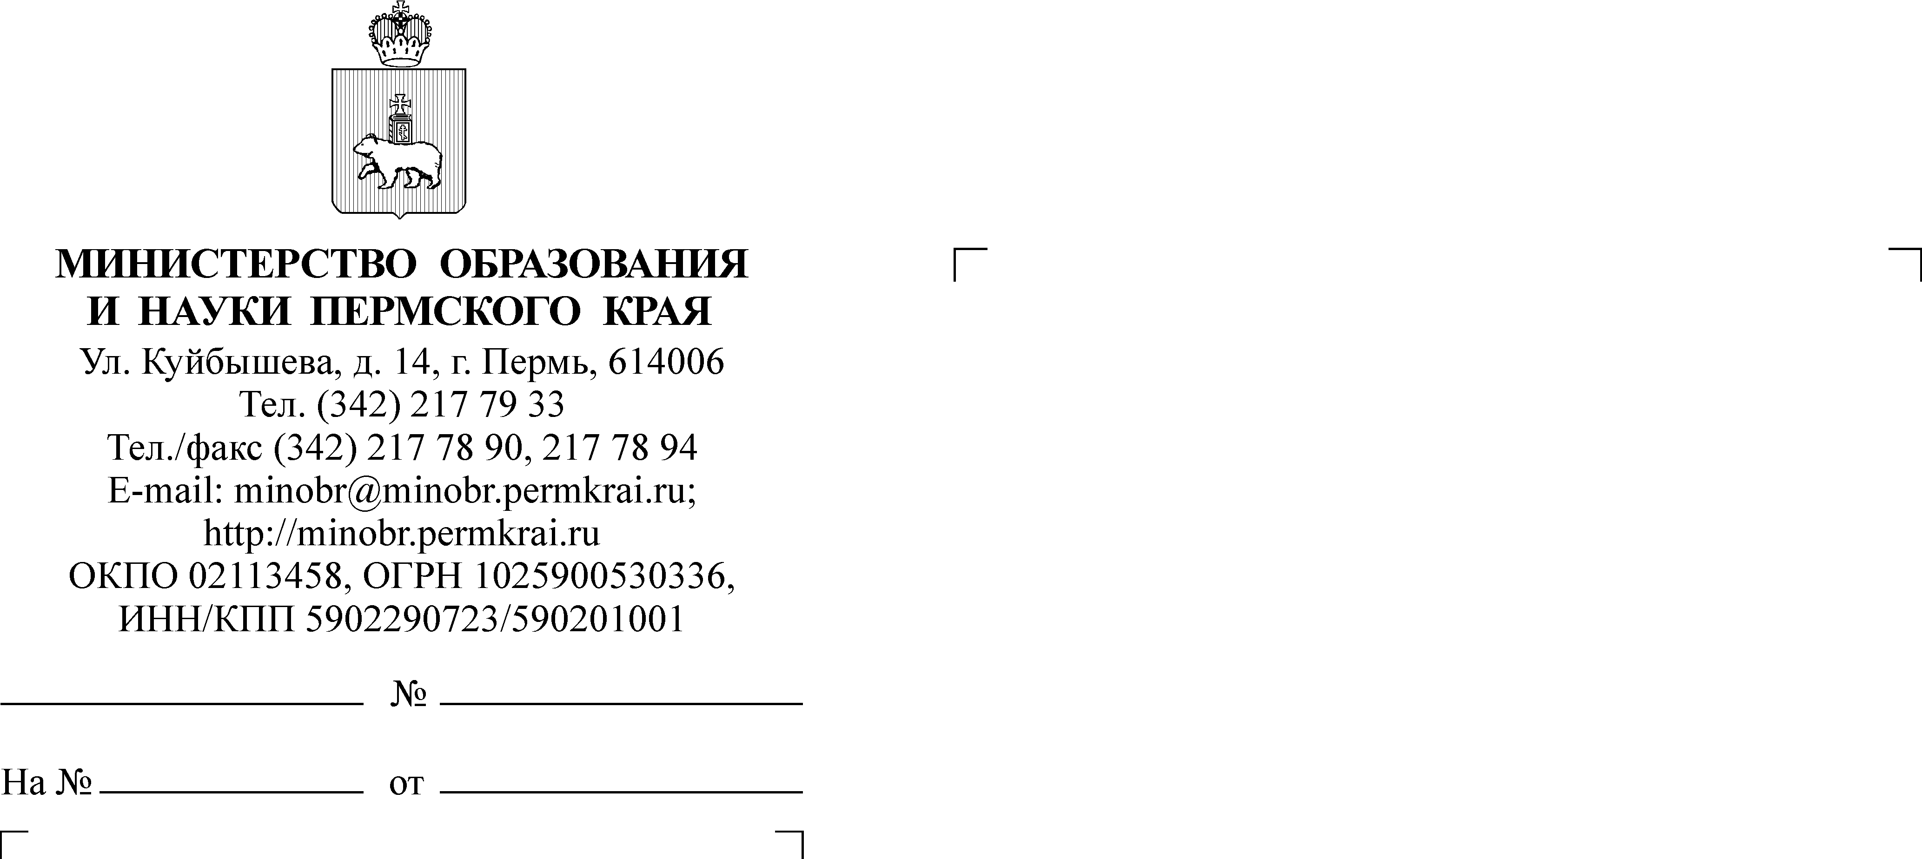
Л.Ю. Дорофеева
217 79 06

Руководителям муниципальных органов управления образованием
12.09.2016
СЭД-26-01-35-1464
Об актуализации информации

Уважаемые коллеги!

Во исполнение протокола заседания комиссии по профилактике правонарушений в Пермском крае от 15.08.2016 года, необходимо актуализировать информацию для населения на стендах, мониторах и официальных сайтах образовательных организаций Пермского края о способах получения помощи жертвам бытового насилия.
Телефоны: горячей линии ГУ МВД по Пермскому краю – (342) 2468899, Министерства здравоохранения Пермского края – (342) 2812666, детского телефона доверия – 88002000122, горячей линии для подростков и взрослых по вопросу кризисных состояний и суицидального поведения – 88002008911.

Начальник управления дополнительного образования,
воспитания и молодежной политики Д.Н. Жадаев

